Enlace: <http://www.laprensalibre.cr/Noticias/detalle/78432/gobierno-propone-aumento-de-%C2%A210-para-empleados-publicos>

# Gobierno propone aumento de ¢10 para empleados públicos

[César Madrigal](mailto:cesar.madrigal@laprensalibre.cr)*26 de julio, 2016 | 04:01 PM*

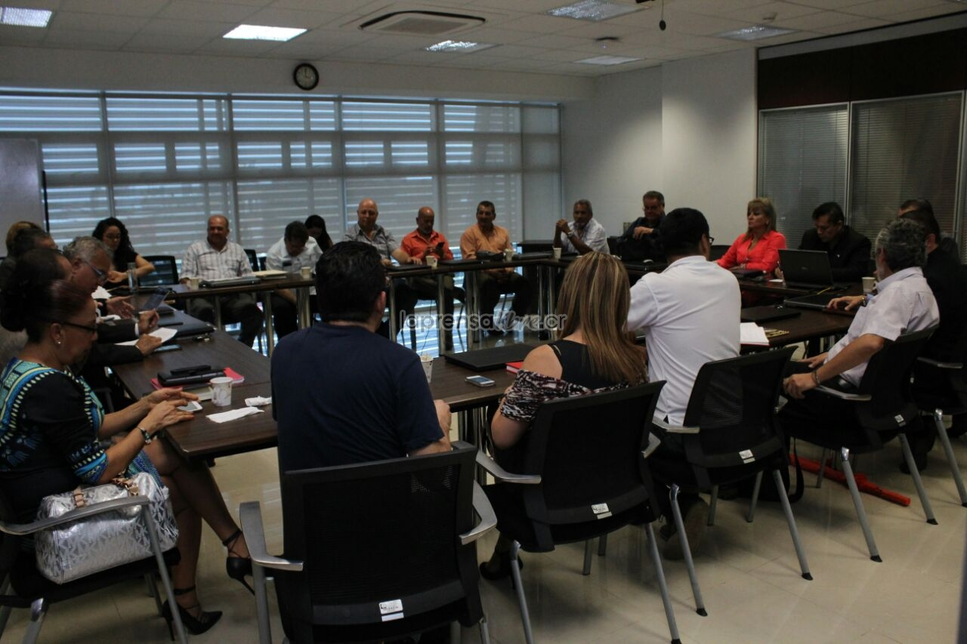

Esta tarde dio comienzo la negociación del aumento salarial para el sector público correspondiente al segundo semestre de este 2016, en el cual el Gobierno de la República ha propuesto un aumento del 0,01 para los empleados de mayor nivel y un 0,75% de ajuste técnico al salario base del primer nivel (misceláneo, por ejemplo).  
  
El ajuste supone unos ¢10 por cada ¢100 mil.  
  
Dicho aumento fue propuesto por el Estado en la figura del viceministro de Trabajo Alfredo Hasbum, quien presentó la cifra con el apoyo de Hernán Rojas, director general del Servicio Civil en un documento en el que se observaban los nombres del viceministro de Hacienda José Francisco Pacheco y el viceministro de la Presidencia Luis Paulino Mora, sin embargo, sus firmas no estaban estampadas.  
  
De acuerdo con los representantes del Estado, entre los motivos por los cuales se hace una solicitud tan baja se debe a que el índice de precios al consumidor, calculado por el Instituto Nacional de Estadística y Censos (INEC), reflejó una inflación acumulada del 0,01 % durante el primer semestre de 2016.  
  
“Se otorgará un aumento general del 0,01 % por concepto de costo de vida a todos los trabajadores y las trabajadoras públicas (...) adicionalmente, un ajuste técnico del 0,75% al salario base del primer nivel, hasta llegar al nivel 409 de la Escala de Sueldos”, señalaron.  
  
Eso quiere decir que, de acuerdo con la Escala de la Administración Pública, el aumento del 0,75% será para aquellos empleados que ganen menos de 442.350 colones y del 0,01 % para los salarios superiores a esa cifra, los cuales se aplicarán de manera retroactiva, ya que se debió comenzar a pagar a partir del primero de julio.  
  
De momento, hoy será el turno del Gobierno de la República de dar a conocer la cifra que les parece mejor, ahora, basados en este número, los sindicatos presentarán su contraoferta durante las próximas semanas, y así negociarán lo que se considere mejor para los empleados del Estado.  
  
Ahora, ambas partes se encuentran discutiendo si un cambio en la metodología es lo más sano para que en un futuro las negociaciones y los números sean más reales al momento de calcular este tipo de incrementos.